“韓国が笑顔になれば、世界が笑顔になる”
Ｋｓｍｉｌｅ（ケイスマイル）キャンペーン
２０１８年２月から３月にかけて、韓国江原道（カンウォンド）で冬季オリンピックおよびパラリンピック大会が開催されます。大会まで残すところ２年となり、インフラ整備や会場設営など慌しく運営準備が進められているところです。
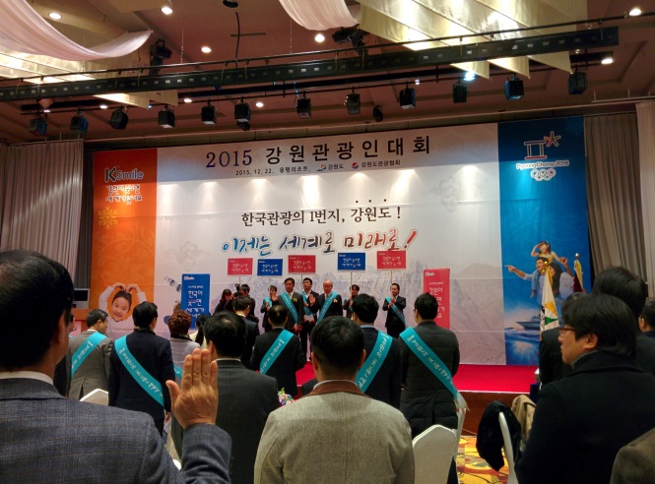
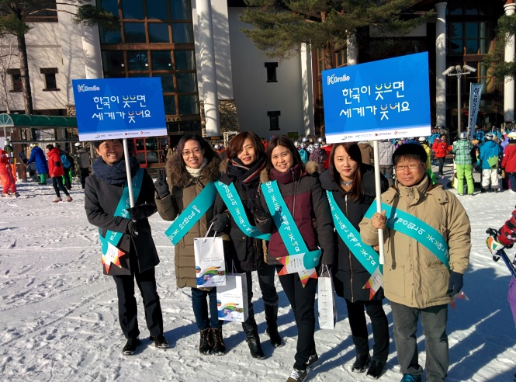
そのなか、２０１５年１２月２２日（火）に開催地の江原道平昌（ピョンチャン）郡龍平（ヨンピョン）リゾートで、 『Ｋｓｍｉｌｅキャンペーン』という活動が始動しました。このキャンペーンは、“韓国が笑顔になれば、世界が笑顔になる”と題し、韓国を訪れる外国人観光客がもう一度行ってみたいと思う国になるよう、国民全体が温かい心と笑顔で皆様をお迎えするというものです。
キャンペーン開幕式 キャンペーンＰＲ活動
この日は、外国人スキー客を対象にキャンペーンのＰＲ活動を行った後、江原道経済副知事をはじめ江原道内の観光部署の職員が参加し、冬季オリンピック成功を願い開幕式が開催されました。また、2015大韓民国文化演芸大賞K-POP新人賞を受賞した韓国人３人、中国人１人、日本人１人の５人組ガールズグループ「ディホリック（D.HOLIC）」を江原観光広報大使に委嘱して祝賀公演などのイベントがありました。
K-POPガールズグループ
ディホリック（D.HOLIC）
(写真中央が日本人のレナさん)

メンバー唯一の日本人、レナ（ＲＥＮＡ）さんにインタビューしたところ、もちろん韓国語はバッチリ。韓国の辛い食べのものが大好きな Ｋｓｍｉｌｅガールでした。
２０１８年平昌冬季オリンピックの成功と今後のディホリック（D.HOLIC）の活躍に期待しています。

２０１５年１２月２８日
大韓民国江原道庁派遣
研修生 藤山 治郎

